云南省家庭经济困难学生认定申请表
学校： 院系： 专业： 年级： 班级：
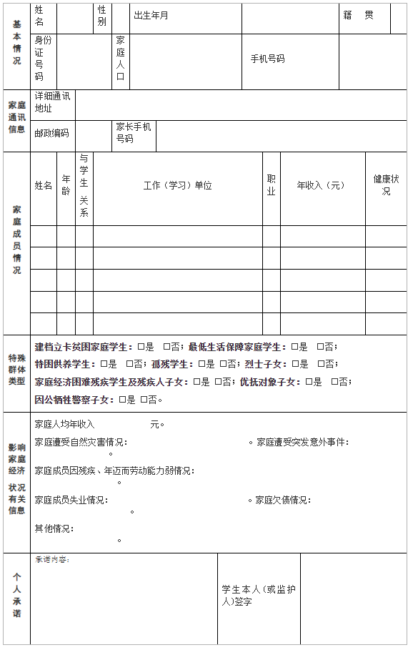
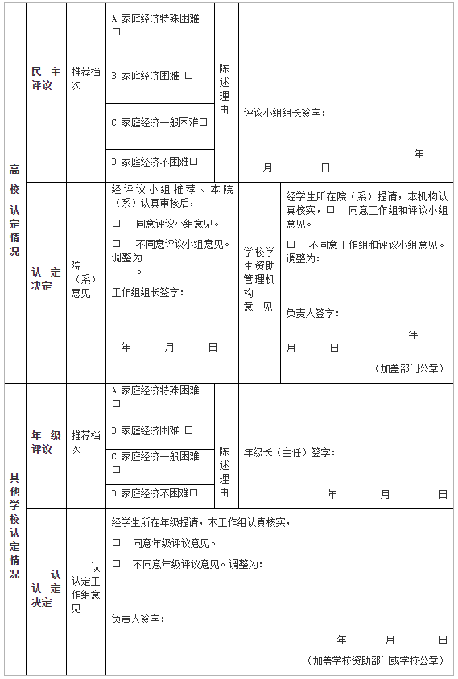
注：
1.本表用于家庭经济困难学生认定，共2页，可复印。
2.学校、院系、专业、年级、班级可根据实际情况选择性填写。
3.承诺内容需本人手工填写“本人承诺以上所填写资料真实，如有虚假，愿承担相应责任。”
4.其他学校包括中等职业学校、普通高中、初中、小学、幼儿园。

